Gacii costumului codrenesc barbatesc

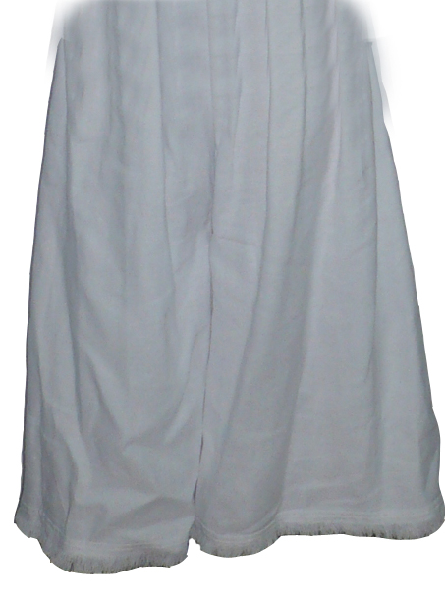
Gacii, tinuta specifica barbatilor, sunt foarte largi, fiind croiti din 8 lati de panza. Fiecare crac are cate patru lati. Croiala este dreapta, fara rascroituri. La mijloc au introdus (inrecraci) puiul, un patrat cu o latura de 10-12 cm. Sunt incheiati cu aceeasi cusatura de tighel. Sus la talie au tivul prin care se trage bracinarul.
Gacii erau confectionati in varianta pentru lucru si cea de sarbatoare. La tinuta de sarbatoare ornamental il reprezinta ciucurii (roituri), facuti din fasii de panza, din care s-au scos cateva randuri de fire de tesatura. Aceste galoane de ciucuri aplicate in trei randuri suprapuse sunt ornamental caracteristic acestei piese vestimentare.

Gegeran Gabriela

